18.06.2020 r.-(czwartek)
WITAM SERDECZNIE
Oto zabawy na dziś:
1.Wakacyjne opowieści – zabawa rozwijająca logiczne myślenie
Wymyślamy cztery słowa, i próbujemy stworzyć własne opowiadania, tak by znalazły się w nim te wyrazy.
Przykład opowiadania z wykorzystaniem słów: „latarnia”, „woda”, „deszcz”, „buty”, „wędka”: Pewnego dnia, podczas wakacji wybrałam się z tatą na ryby. Tata chciał wypróbować swoją nową wędkę. Poszliśmy nad wodę bardzo wczesnym rankiem. Było jeszcze chłodno. Założyliśmy gumowe, wysokie buty na grubych podeszwach, w których można było nawet wejść do wody. Gdy byliśmy na plaży, nagle zaczęło się ściemniać. Nie wiedziałam, co się dzieje: dopiero dzień się zaczyna, a już się robi ciemno? Tata powiedział, że idzie burza. Zaczęliśmy pospiesznie iść w kierunku latarni, która była najbliższym budynkiem. Ledwo zdążyliśmy. Zaczął padać deszcz. Nie zobaczyłam, jak tata łowi ryby, ale udało mi się zwiedzić latarnię morską.
2.Odcienie morza – mieszanie kolorów i rozcieranie plasteliny
Rodzic daje plastelinę w kolorach: niebieskim, białym, fioletowym i zielonym. Dziecko ugniata jedną kulkę z niebieskiej plasteliny oraz po jednej kulce z połączenia niebieskiej z każdym z pozostałych kolorów. Za każdym razem więcej jest niebieskiej plasteliny a dodatek drugiego koloru jest niewielki. Następnie rozcierają każdą kulkę na kawałku tektury. Za każdym razem kierują ruch od lewej do prawej strony. Różne kolory niebieskiego łączą się i nachodzą na siebie. Gdy plastelina jest równomiernie roztarta na całej tekturce i pokrywa ją cienką warstwą, dziecko rysuje w niej fale za pomocą wykałaczki, pamiętając o rysowaniu od lewej do prawej strony.
3. Tak czy nie – pogadanka na temat zasad bezpieczeństwa podczas wakacji
Rodzic podaje zdania opisujące różne zachowania podczas wakacji, a dziecko odpowiada „tak” – jeśli zdanie opisuje prawidłowe zachowanie i „nie” – jeśli nieprawidłowe. Każde omawiane zdanie można z dziećmi przedyskutować, spytać o ich osobiste doświadczenia, poprosić o rady dla innych osób, które wybierają się na wakacje.
Propozycje zdań:
Skórę smarujemy kremem z filtrem. Tak czy nie?
Na górskie szlaki wybieramy się w klapkach. Tak czy nie?
Na wycieczkę łodzią lub kajakiem zakładamy kapok. Tak czy nie?
Możemy zostawić bagaż bez opieki w dowolnym miejscu. Tak czy nie?
W czasie burzy chronimy się pod drzewem. Tak czy nie?
Kąpiemy się tylko na wydzielonych, strzeżonych kąpieliskach? Tak czy nie?
Odmawiamy, gdy nieznajoma osoba chce nas czymś poczęstować. Tak czy nie?
Gdy jest bardzo gorąco, wchodzimy szybko do zimnej wody? Tak czy nie?
W górach chodzimy tylko po wyznaczonych szlakach. Tak czy nie?
W słoneczny dzień nosimy nakrycie głowy. Tak czy nie?
Do jazdy na rowerze zakładamy kask. Tak czy nie?
W upalne dni pijemy dużo wody. Tak czy nie?
Po pikniku w lesie zostawiamy śmieci na trawie. Tak czy nie?
4.Oglądanie filmiku o bezpiecznych wakacjach
Link do filmu:
https://youtu.be/64bgThOgj6k
5.Wysłuchanie opowiadania Wojciecha Widłaka " Latarnia " - Posłuchajcie opowiadania
Dzień dobry, nazywam się Wesoły Ryjek.
Dziś rano tata powiedział: – Ryjku, wybierzemy się na latarnię morską. A przynajmniej tak to zrozumiałem. – Nie wiedziałem, tato, że są specjalne morskie latarki – powiedziałem. – A po co? A są jakieś specjalne górskie? Albo jeziorskie… jeziorne… jeziorowe? W czym się różnią? Czy mają… Miałem bardzo wiele pytań, ale tata zamachnął rękami tak jak wtedy, kiedy obok nas latała osa. – Ryjku, to nie latarka, tylko latarnia – powiedział. – Latarnia morska jest duża i trzeba się na nią wdrapać. Zresztą sam zobaczysz. No więc zapytałem jeszcze tylko, czy możemy zabrać ze sobą mojego żółwia przytulankę, żeby on też zobaczył tę duża latarnię, na którą trzeba się wdrapać. Tata się zgodził i więcej już o nic nie pytałem, choć byłem bardzo ciekaw. Do latarni trzeba było dojechać, a potem dojść przez las, a potem trochę się wdrapywać pod górkę. – Tato, daleko jeszcze? – zapytałem. – Bo mój żółw już by chciał dojść. – Powiedz żółwiowi, że już całkiem blisko – powiedział tata, a ja się zdziwiłem, bo oprócz drzew nie widziałem przed sobą nic dużego, na co można by się wdrapać.
Wtedy przed nami nagle się coś pojawiło. Jakby dom z cegły, tylko okrągły. – Spójrz w górę – powiedział tata. Spojrzałem. Latarnia była rzeczywiście wielka. Wyglądała trochę jak ogromny komin, a trochę jak wieża na zamku, który kiedyś zwiedzaliśmy. – A gdzie ta latarnia ma żarówkę? – zapytałem. I wtedy właśnie się okazało, że do żarówki trzeba się wdrapać na górę. Szliśmy i szliśmy po schodach, które ciągle się kręciły i nie mogły przestać, aż mnie też się zaczęło kręcić w głowie. Na szczęście tata wziął mnie wtedy na ręce i wszystko się odkręciło, tak jak trzeba. Tak to już jest z moim tatą. A na górze sam nie wiem, co było ciekawsze – wielka żarówka (co prawda zgaszona, bo był dzień), czy widok z malutkich okienek. – Widzisz morze, Ryjku? – pytał tata. – A drzewa? Jest ich też całe morze. A tam gdzieś, w tamtą stronę, jest nasz dom. – Dom! – zawołałem. – Ojej, domu nie widzę. Dziś dowiedziałem się, po co budowano latarnie morskie. Po to, żeby każdy – nawet z daleka i nawet w najgorszą burzę – mógł trafić do domu. I wiecie, co? To działa. Nie wiem dokładnie jak, ale w każdym razie my też trafiliśmy do naszego domu!
Warto wiedzieć!
Latarnie morskie to znaki nawigacyjne, wskazujące drogę. Wyglądają jak wysokie wieże z małymi okienkami. Budowane są na brzegach mórz i bardzo dużych jezior. Wysyłają sygnały świetlne, a w czasie gęstej mgły, gdy światło jest mało widoczne – również sygnały dźwiękowe.
Obecnie większość latarni jest zautomatyzowana, ale dawniej mieszkali w nich latarnicy, którzy o zmroku zapalali lampy latarni. W odległych czasach, kiedy nie było jeszcze latarni, na skalnych brzegach mórz rozpalano wielkie ogniska.
Najwyższa polska latarnia znajduje się w Świnoujściu. Jest zbudowana z cegły. Na jej szczyt prowadzi aż 308 schodków
6.Praca plastyczna - Latarnia
Potrzebne: papierowe kubeczki , nożyczki , rolki , flamastry , farby
Dzieci wykonują modele latarni morskich, sklejając ze sobą pudełka, rolki i papierowe kubeczki.
Zwracają uwagę na to, aby najniżej były największe elementy, a wyżej – coraz mniejsze. Całość malują na biało. Gdy farba wyschnie, dorysowują czarnym flamastrem okna, drzwi i inne drobne elementy.
Oto przykładowe zdjęcia prac:
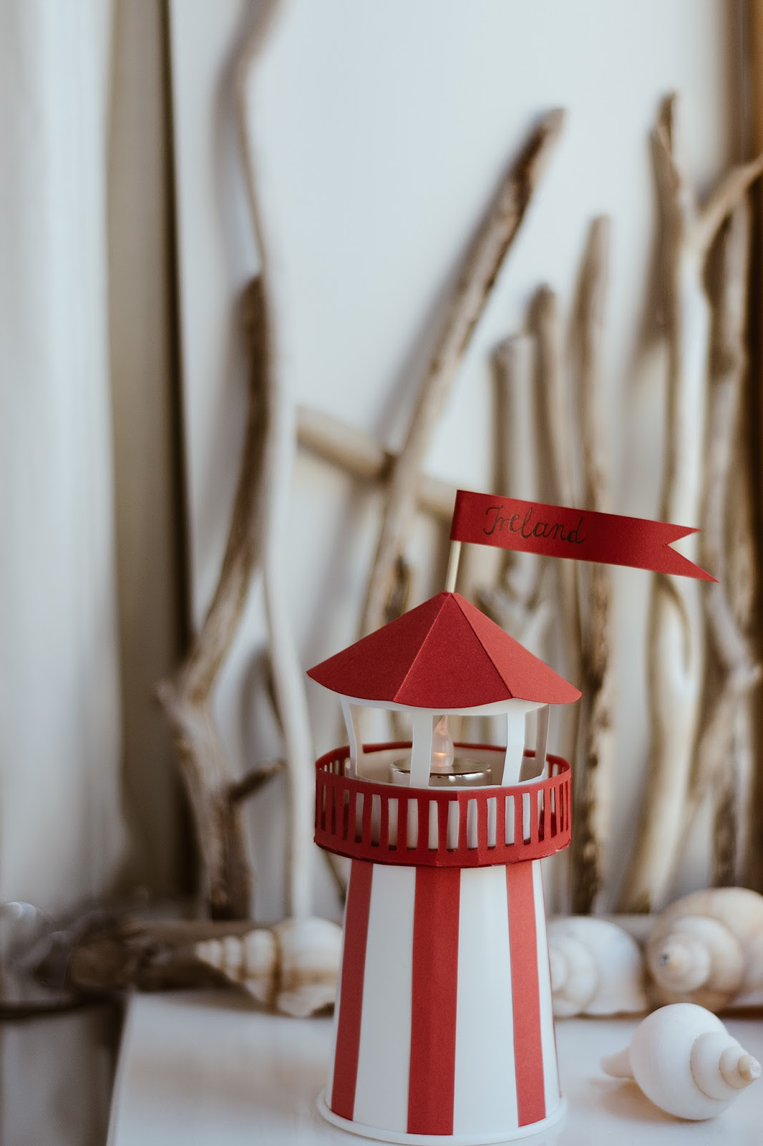
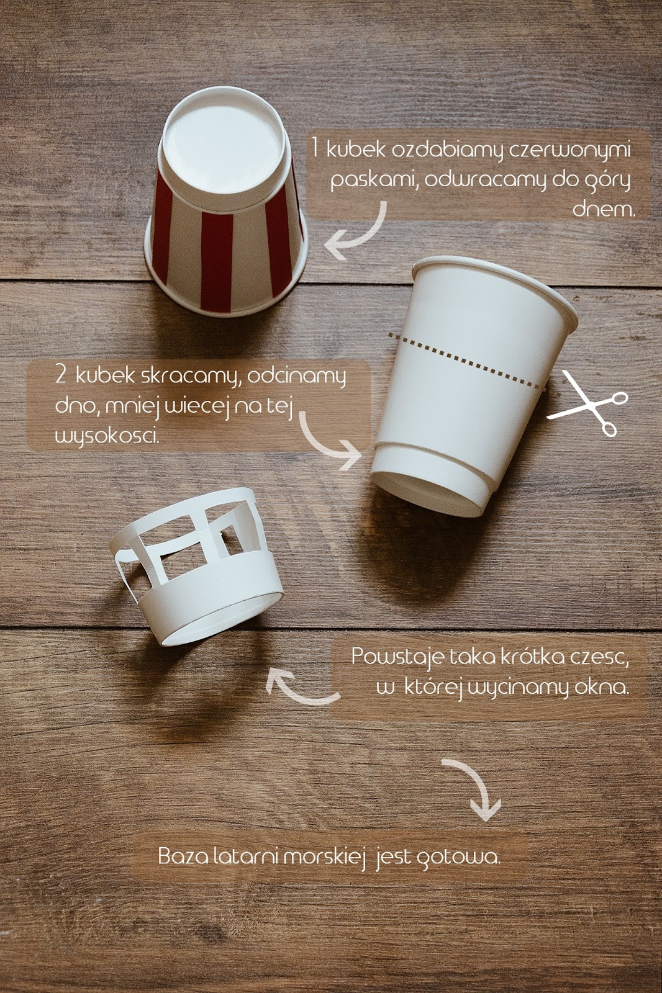

7. Wykonajcie razem z Rodzicami orzeźwiającą sałatkę owocową

Składniki:
- 1/4 soczystego arbuza
- nektarynka
- brzoskwinia
- 100 g jagód
- 2 łyżki naturalnego jogurtu
- 2 szczypty cukru
Przygotowanie:
– Na 30 minut przed przygotowaniem sałatki arbuz umieszczamy w zamrażarce, a pozostałe owoce w lodówce.
– Wszystkie owoce kroimy w dużą kostkę, umieszczamy w misce sałatkowej, podajemy z kleksem jogurtu i cukrem.

8. Ćwiczymy rączkę – grafomotoryka

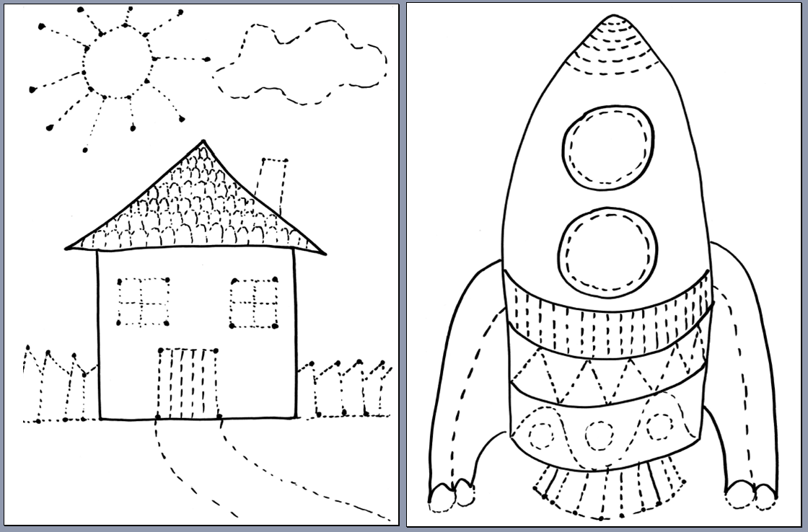

9. Zabawy badawcze:
– Jak powstaje kolor zielony:- wykonajcie samodzielnie zieloną barwę, w różnych odcieniach poprzez zmieszanie barw podstawowych: żółtej i niebieskiej.
– Jak pachnie kolor zielony?- narwijcie listki, trawę, zamknijcie oczy i odpowiedzcie na pytania: Co czujecie?, Czy wąchanie tego sprawia przyjemność?

10. Zabawy matematyczne dla chętnych:
